|  |
| --- |
|  |
| Приказ министерства природных ресурсов и экологии Саратовской области от 22.04.2019 N 306 "Об установлении границ лесопаркового зеленого пояса города Вольска Саратовской области" (вместе со "Схемой границ лесопаркового зеленого пояса города Вольск Саратовской области") |
| Документ предоставлен [**КонсультантПлюс  www.consultant.ru**](https://www.consultant.ru)  Дата сохранения: 06.12.2022 |

МИНИСТЕРСТВО ПРИРОДНЫХ РЕСУРСОВ И ЭКОЛОГИИ

САРАТОВСКОЙ ОБЛАСТИ

ПРИКАЗ

от 22 апреля 2019 г. N 306

ОБ УСТАНОВЛЕНИИ ГРАНИЦ ЛЕСОПАРКОВОГО ЗЕЛЕНОГО ПОЯСА

ГОРОДА ВОЛЬСКА САРАТОВСКОЙ ОБЛАСТИ

В целях реализации [пункта 8 статьи 62.2](consultantplus://offline/ref=A1FD08E24616D8B976559E4CC6E43E6FB1D00DEED46482CFF010046FB0E2F1EAE77763F0C32DF76F95410571B279EDB836CAAE43E7M4qAG) Федерального закона от 10 января 2002 года N 7-ФЗ "Об охране окружающей среды", в соответствии с [постановлением](consultantplus://offline/ref=A1FD08E24616D8B976558048C98F6367BDDA51EBD0668098A54F5F32E7EBFBBDA0383AB68728FD3BC4055079B92BA2FD61D9AC45FB4918CBDBE2B8M5qAG) Саратовской областной Думы от 24 октября 2018 года N 17-430 "О создании лесопаркового зеленого пояса города Вольска" приказываю:

1. Установить границы лесопаркового зеленого пояса города Вольска Саратовской области площадью 416421 кв. м (41,6 га) в границах земельного участка с кадастровым номером 64:42:010247:95 согласно приложению.

2. Разместить настоящий приказ на официальном сайте министерства в информационно-телекоммуникационной сети Интернет не позднее десяти дней со дня подписания настоящего приказа.

3. Отделу правовой работы министерства не позднее одного рабочего дня после подписания настоящего приказа обеспечить его направление в министерство информации и печати области для официального опубликования.

4. Настоящий приказ вступает в силу через десять дней после дня его официального опубликования.

Министр

К.М.ДОРОНИН

Приложение

к приказу

министерства природных ресурсов и экологии

Саратовской области

от 22 апреля 2019 г. N 306

Схема границ

лесопаркового зеленого пояса города Вольска

Саратовской области

Схема 1

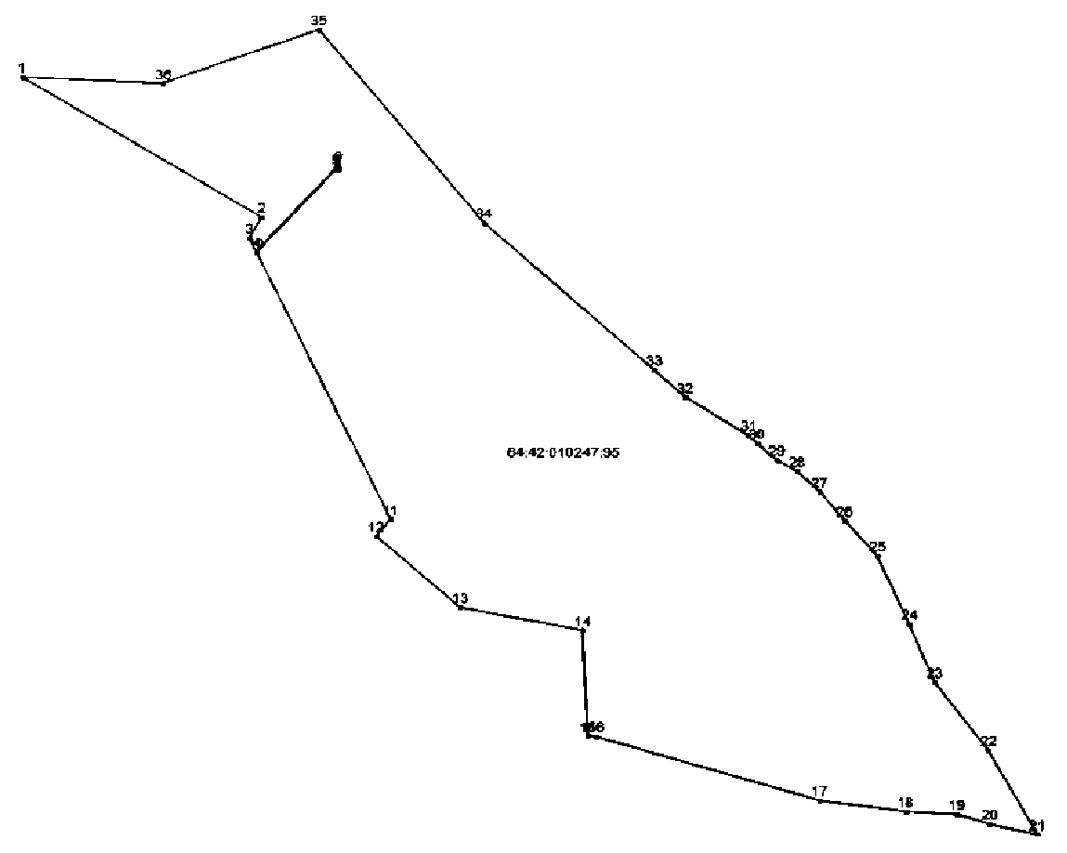

Схема 2

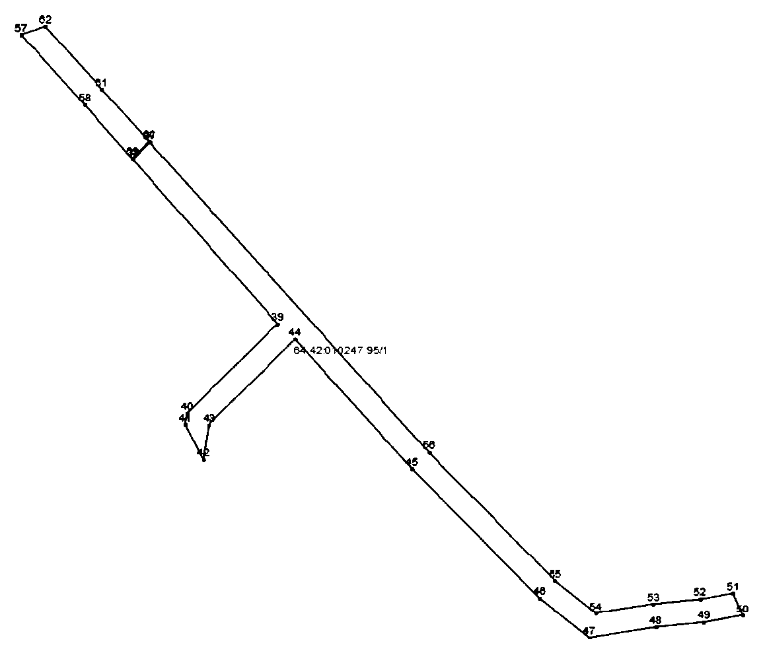

Координаты характерных точек границ лесопаркового

зеленого пояса города Вольска Саратовской области

|  |  |  |
| --- | --- | --- |
| Номер точки | Координаты | |
| X | Y |
| 1 | 556585.30 | 2389734.90 |
| 2 | 556406.20 | 2390041.22 |
| 3 | 556379.57 | 2390025.65 |
| 4 | 556362.74 | 2390034.12 |
| 5 | 556469.23 | 2390136.05 |
| 6 | 556471.37 | 2390138.74 |
| 7 | 556468.68 | 2390140.88 |
| 8 | 556466.54 | 2390138.19 |
| 9 | 556468.04 | 2390136.99 |
| 10 | 556361.32 | 2390034.85 |
| 11 | 556020.88 | 2390206.23 |
| 12 | 555998.96 | 2390187.68 |
| 13 | 555908.03 | 2390295.10 |
| 14 | 555878.95 | 2390450.97 |
| 15 | 555744.36 | 2390458.28 |
| 16 | 555743.05 | 2390468.49 |
| 17 | 555661.75 | 2390753.96 |
| 18 | 555647.50 | 2390864.34 |
| 19 | 555644.12 | 2390929.65 |
| 20 | 555631.36 | 2390971.39 |
| 21 | 555617.71 | 2391033.33 |
| 22 | 555725.88 | 2390969.56 |
| 23 | 555812.53 | 2390901.47 |
| 24 | 555886.54 | 2390868.85 |
| 25 | 555973.54 | 2390828.20 |
| 26 | 556018.70 | 2390786.53 |
| 27 | 556055.94 | 2390754.47 |
| 28 | 556081.90 | 2390725.90 |
| 29 | 556095.83 | 2390699.81 |
| 30 | 556117.26 | 2390675 |
| 38 | 556432.11 | 2390103.17 |
| 39 | 556221.33 | 2390289.15 |
| 40 | 556106.13 | 2390172.60 |
| 41 | 556092.14 | 2390170.29 |
| 42 | 556046.66 | 2390193.18 |
| 43 | 556091.64 | 2390200.61 |
| 44 | 556201.09 | 2390311.34 |
| 45 | 556035.14 | 2390461.34 |
| 46 | 555869.04 | 2390624.77 |
| 47 | 555818.14 | 2390688.74 |
| 48 | 555831.81 | 2390774.17 |
| 49 | 555837.86 | 2390835.26 |
| 50 | 555847.11 | 2390886 |
| 51 | 555875.34 | 2390873.56 |
| 52 | 555867.59 | 2390831.08 |
| 53 | 555861.57 | 2390770.32 |
| 54 | 555849.85 | 2390697.07 |
| 55 | 555891.38 | 2390644.88 |
| 56 | 556055.71 | 2390483.19 |
| 57 | 556592.42 | 2389960.34 |
| 58 | 556502.39 | 2390041.16 |
| 59 | 556433.24 | 2390102.18 |
| 60 | 556455.60 | 2390123.58 |
| 61 | 556522.39 | 2390063.52 |
| 62 | 556603 | 2389991.16 |